雲林縣尖山國小100學年度「教師專業與課程教學」實施成果
(三)班級經營與親師互動
3.建置學生輔導資料，善加應用與管理
六班導師均為認輔教師能定時與學生晤談，以協助學生解決問題
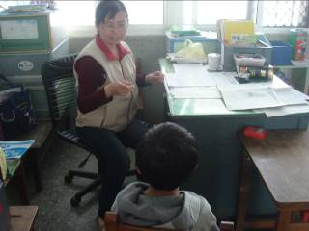 | 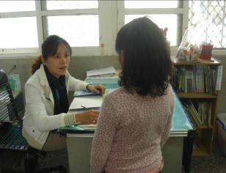
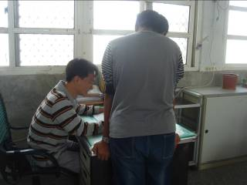 | 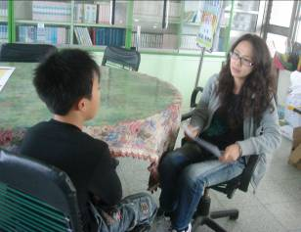
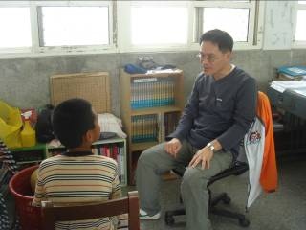 | 